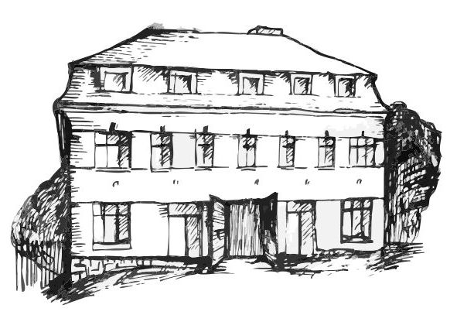 | Stacionář sv. Anežky České  pro seniory  Farní charita Beroun  Dům Charity, Cajthamlova 169, 266 01 Beroun | 
program
25. ÚNORA – 1. března 2013

pondělí 25. 2. • 10,00 h – cvičení s masážními míčky
• 10,30 h – „Laškování s písničkou“ (hudební dopoledne)
• 11,30 h – luštitelská půlhodinka (křížovky, rébusy, přesmyčky, skrývačky aj.)
• 13,30 h – „Roh, fána, sedlák, král“ (kuželky)
úterý 26. 2. • 10,00 h – jednoduché cvičení na židlích
• 10,30 h – Procvičování kognitivních funkcí (paměť, soustředěnost, řeč – slov. zásoba, log. myšlení, vizuálně-prost. orientace)
• 11,30 h – luštitelská půlhodinka (křížovky, rébusy, přesmyčky, skrývačky aj.)
• 13,30 h – Bingo + společenské hry
středa 27. 2. • 10,00 h – cvičení s masážními míčky
• 10,30 h – bystření paměti na téma „Literatura“ s pí pečovatelkou Eliškou
• 10,30 h – Kosmetický salon
• 11,30 h – luštitelská půlhodinka (křížovky, rébusy, přesmyčky, skrývačky aj.)
• 13,30 h – výroba velikonočních přání
čtvrtek 28. 2. • 10,00 h – jednoduché cvičení na židlích
• 10,30 h – bystření paměti na téma „Prezidenti“
• 11,30 h – luštitelská půlhodinka (křížovky, rébusy, přesmyčky, skrývačky aj.)
• 13,30 h – hrátky s angličtinou
• 13,30 h – pečení na kavárničku
pátek 1. 3. • 10,00 h – cvičení s masážními míčky
• 10,30 h – zdravotní okénko na téma „Vrásky“
• 11,30 h – luštitelská půlhodinka (křížovky, rébusy, přesmyčky, skrývačky aj.)
• 13,30 h – „Sladká kavárnička“ (příjemné posezení se šálkem kávy či čaje)
Tučně zvýrazněné akce jsou pro seniorskou veřejnost zdarma. Prosíme potvrďte účast telefonicky (313 030 432), kapacita je omezená. Děkujeme za pochopení.

